Неделя детской книги.
Мастерилка в библиотеке «Летят перелётные птицы».
24 марта для юных читателей в библиотеке прошёл очередной мастер-класс по изготовлению поделок из бумаги. «Летят перелётные птицы» - так назывались наши мастерилки. Ребята с удовольствием и увлечением складывали лист бумаги, тщательно обводили свою ладошку, вырезали её. Затем мастерили птице голову, вырезали и приклеивали клюв и глаза, лапы.
И не беда, что в процессе творчества у ребят птицы получились больше сказочные, чем настоящие. Зато собралась небольшая яркая, разноцветная стая необычных птичек. Под веселый и заливистый детский смех она кружилась и летала в нашей библиотеке.
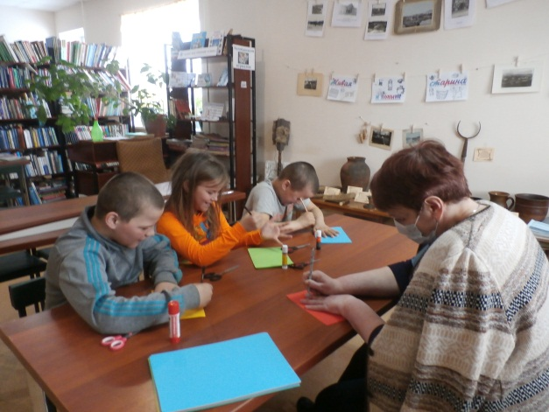
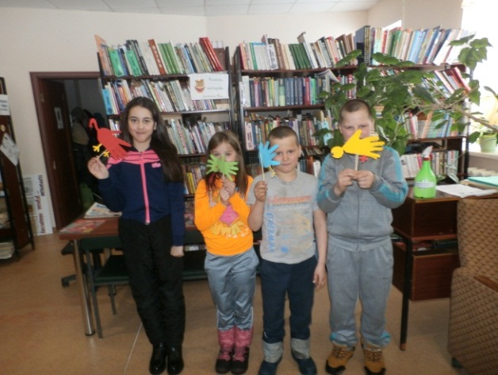
Занятие прошло оживлённо и весело, и ребята, и ведущая получили массу удовольствия от творческого процесса и общения.

